«КАК ЗАЩИТИТЬСЯ ОТ ВУЛКАНИЧЕСКОГО ПЕПЛА»

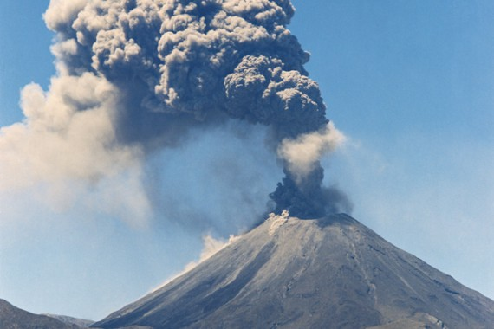
На Камчатке насчитывается 30 действующих вулканов, извержения которых могут сопровождаться выбросами пепла. Вулканический пепел может выбрасываться в атмосферу на высоту до 15-20 километров, а порой и до 45-50 километров. Количество и дальность распространения пепла напрямую зависят от мощности извержения вулкана, а также от направления ветра.
Пеплопады могут происходить практически во всех населенных пунктах Камчатки, так как ежегодно на полуострове в стадии эксплозивного (взрывного) извержения находятся от 2 до 5 вулканов, а активная циклоническая деятельность может перемещать пепловые облака на значительные расстояния.

Свежий вулканический пепел очень опасен, он может содержать фрагменты химических элементов (ртуть, мышьяк, сера). Пепел абразивный, так как состоит из мелких и тонких остроугольных обломков пород и вулканического стекла, поэтому его попадание в дыхательные пути и легкие человека и животных крайне вредно.
На поверхности мельчайших частиц пепла удерживается электростатический заряд, а также капельки воды и коррозийных кислот. В связи с этим, при пеплопадах воздух заметно электризуется, это может привести к поломке электроприборов, возможны короткие замыкания на воздушных линиях электропередач.

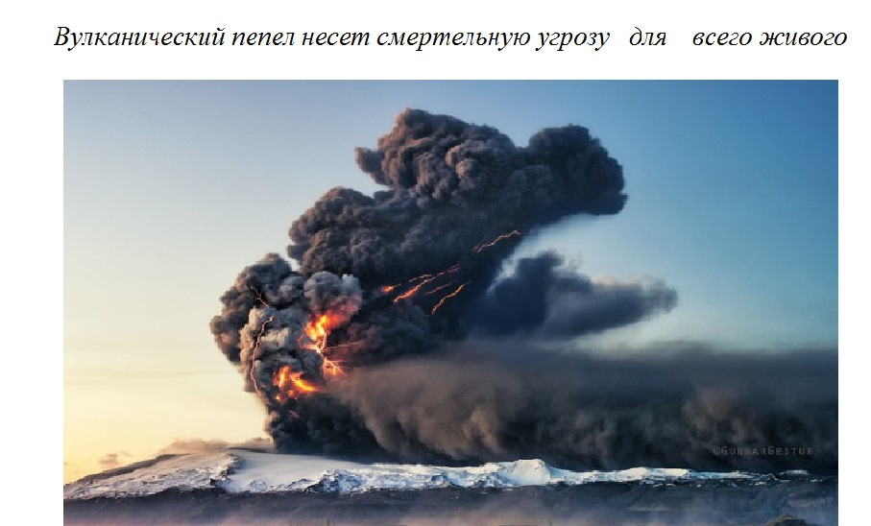
Присутствие в воздухе серы и других коррозийных элементов может вызывать у людей недомогания, аллергическую реакцию и респираторные заболевания, а также отравление животных, загрязнение и воды в открытых водоёмах и резервуарах.

ГОТОВЬТЕСЬ К ПЕПЛОПАДУ ЗАРАНЕЕ

Что должно быть у вас на случай пеплопада?

В ДОМЕ:
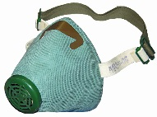
- респираторы (маска медицинская) для каждого члена семьи;
- запас еды на несколько дней;
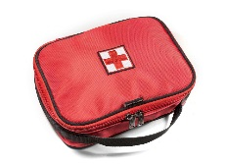
- чистая вода в пластиковых контейнерах (по 2 литра в день на человека);
- аптечка и средства первой помощи;
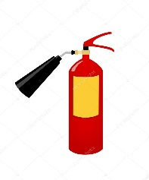
- радиоприёмник и запас батареек для него;
- запас еды для домашних животных;
- огнетушитель.

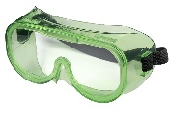
В АВТОМОБИЛЕ:

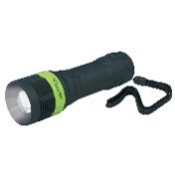
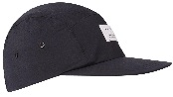
- респираторы (маска медицинская) для каждого члена семьи;
- очки защитные;
- одеяла;
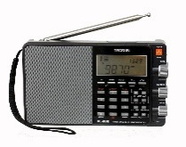
- огнетушитель;
- головные уборы, одежда запасная;
- запас еды;
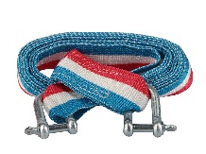
- аптечка и средства первой помощи;
- фонарь, запасные батарейки и лампочки;
- набор инструментов;
- радиоприемник и запас батареек;
- лопата;
- спички, зажигалка;
- прочная веревка или трос;
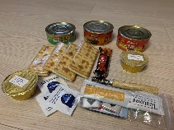
- дополнительный воздушный фильтр;
- дополнительные «дворники»;
- стеклоочиститель жидкий.

ПОДГОТОВКА НА СЛУЧАЙ ПЕПЛОПАДА

В доме всегда должен быть запас чистой воды, а также всё необходимое, перечисленное выше.
Расскажите членам своей семьи как нужно вести себя при пеплопаде. Хорошо, если в доме есть спокойные настольные игры. Предусмотрите укрытие домашних животных (сарай, курятник, хлев).

ЧТО НУЖНО ДЕЛАТЬ

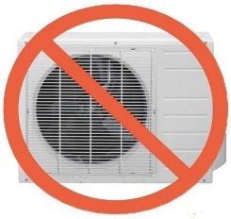
Во время пеплопада:
- находиться в помещении, если это возможно;
- постарайтесь снизить до минимума вдыхание пепла,
закройте окна и двери дома;
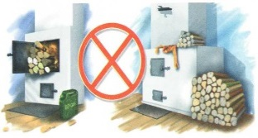
- если пепел все же проникает в помещение, все
должны надеть респираторы или марлевые повязки
(дышать через полотенце);
- не пытайтесь забрать детей из школы во время
сильного пеплопада. Школы предупреждаются о
пепловой опасности и проводят все необходимые
мероприятия по защите детей;
- на улице используйте респираторы (медицинские
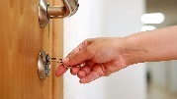
маски);
- если пеплопад продолжается долго, заберите детей
домой, как только позволит состояние погоды;
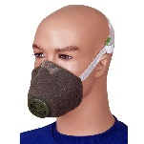
- сотовую связь используйте только при крайней
необходимости;
- оставляйте домашних животных в помещениях;
- следует обеспечить животным находящимся в сарае,
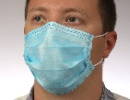
хлеву возможность не вдыхать пепел;
- не растапливать печи;
- слушать местные новостные радиоканалы;
- не включать вентилятор и кондиционер;
- укрыть компьютер (телевизор, другое радиоэлектронное оборудование) полиэтиленовой пленкой или плотной тканью и не использовать его во время пеплопада;
- если вы находились во время пеплопада на улице, не заносите загрязнённую пеплом верхнюю одежду в свой дом (жилое помещение).

После пеплопада

Ограничьте пребывание детей и домашних животных на улице до тех пор, пока пепел перестанет быть заметным. Если домашние животные убежали из дома, почистите их щеткой или пропылесосьте их прежде чем снова впустить в дом, не позволяйте им вылизываться и не мойте их.
Если люди с болезнями сердца или легких испытывают неприятные ощущения при пеплопаде, они должны проконсультироваться со своими врачами.
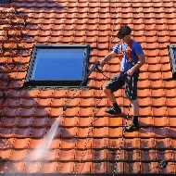
По возможности очистить от пепла дома (строения),
при этом необходимо надеть респиратор и очки.
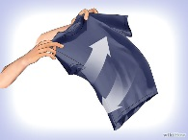

Сохраняйте в автомашине на случай пеплопада запас необходимого, указанного выше. Рекомендуется иметь запасной воздушный фильтр двигателя и салона.

